Sección: Acceso a la Información

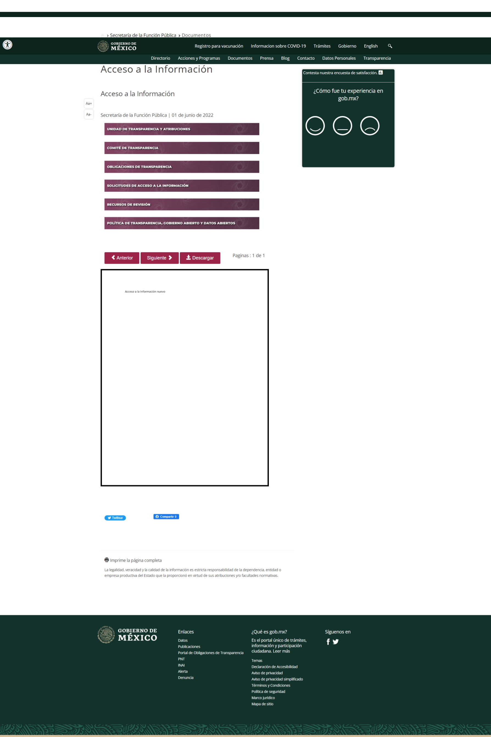
Fecha de actualización: 30 de junio de 2022
- UNIDAD DE TRANSPARENCIA
DATOS DE CONTACTO
Titular de la Unidad de Transparencia: Mtra. Ssicarú Salud Velázquez
Correo electrónico de la Unidad de Transparencia: unidad.enlace@cide.edu
Vía telefónica: (+52) 55-5727-9800, ext. 2451 y 2402
Domicilio (CIDE, sede central): Carretera México-Toluca No. 3655, Apartado Postal 10-883 Col. Lomas de Santa Fe, Delegación Álvaro Obregón, C.P. 01210
Horario de atención: 8:00 a 16:00 hrs.

Fundamento legal: Art. 45 de la Ley General de Transparencia y Acceso a la Información Pública; Art. 61 Ley Federal de Transparencia y Acceso a la Información Pública; y Art. 85 de la Ley General de Protección de Datos Personales en Posesión de Sujetos Obligados

- COMITÉ DE TRANSPARENCIA
Fundamento legal de competencia: Artículos 43 y 44 de la Ley General de Transparencia y Acceso a la Información Pública; Art. 64 y 55 de la Ley Federal de Transparencia y Acceso a la información Pública; y Art. 83 y 84 de la Ley General de Protección de Datos Personales en Posesión de Sujetos Obligados
INTEGRANTES Y DATOS DE CONTACTO
Domicilio (CIDE, sede central): Carretera México-Toluca No. 3655, Apartado Postal 10-883 Col. Lomas de Santa Fe, Delegación Álvaro Obregón, C.P. 01210

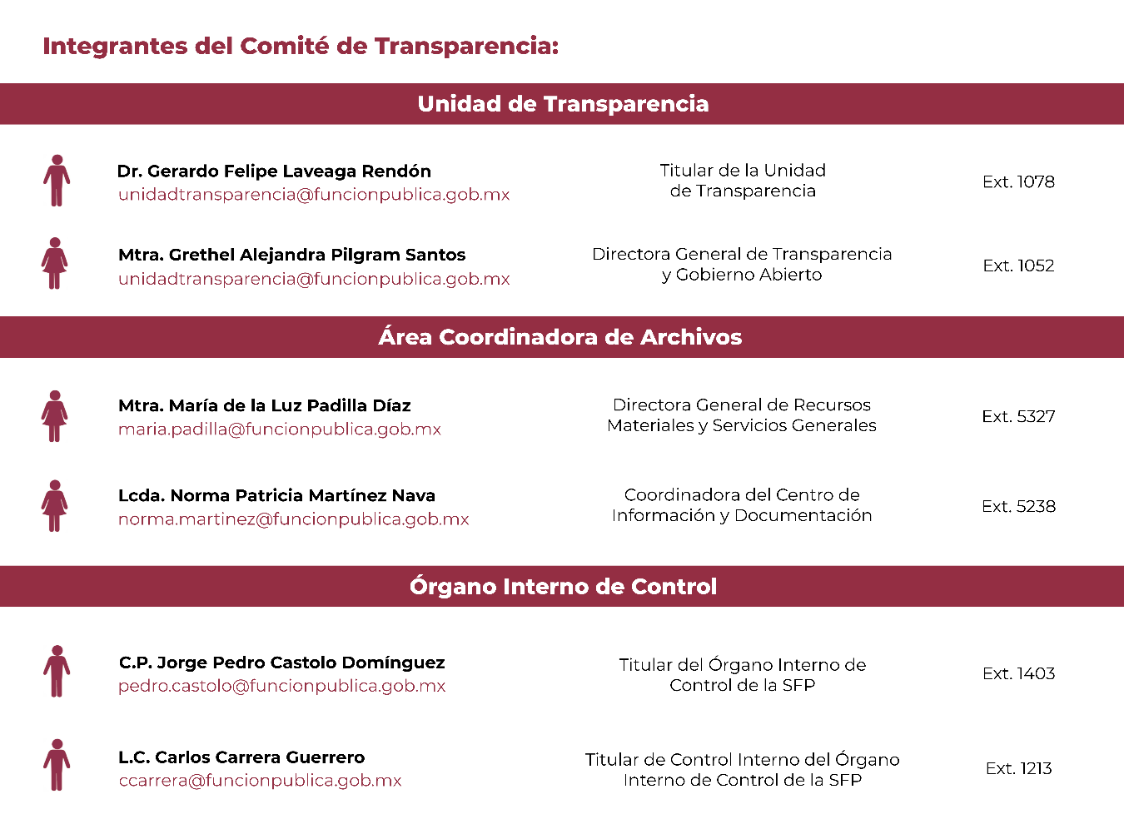

Unidad de Transparencia
Titular de la Unidad de Transparencia, Mtra. Ssicarú Salud Velázquez
ssicaru.salud@cide.edu
Tel. (+52) 55-5727-9800, ext. 2451

Área coordinadora de Archivos
Coordinador del área de Archivos y Coordinador de Administración y Finanzas, Mtro. Adolfo Fernández Ruiz
Tel. (+52) 55-5727-9800, ext. 6128

Órgano Interno de Control
Titular del Órgano Interno de Control, Mtra. Julieta Proa Santoyo
julieta.proa@cide.edu
Tel. (+52) 55-5727-9800, ext. 6033

- OBLIGACIONES DE TRANSPARENCIA
Aquí podrás consultar el directorio, currícula de personas servidoras públicas, contrataciones, sueldos, presupuesto, entre otra información pública: https://www.plataformadetransparencia.org.mx/
Información Pública Federación Centro de Investigación y Docencia Económicas, A.C. (CIDE)

- SOLICITUDES DE ACCESO A ALA INFORMACIÓN
Aquí podrás solicitar información pública: https://www.plataformadetransparencia.org.mx/

- ÍNDICE DE EXPEDIENTES CLASIFICADOS COMO RESERVADOS
Encuentra los archivos clasificados como reservados propuestos por las áreas administrativas, confirmados por el Comité de Transparencia y reportados al INAI semestralmente.
(Archivo en formato .ods)

Sección: PROTECCIÓN DE DATOS PERSONALES
Aquí puedes consultar los avisos de privacidad del CIDE https://www.cide.edu/proteccion-datos-personales/

Sección: APERTURA GUBERNAMENTAL
- Información socialmente útil
(info solicitada de manera recurrente que es adicional a la del SIPOT-PNT)
- Directorio del CIDE, revisar cómo sería útil y novedoso

- Transparencia Proactiva.

- Indicadores DEA

- Atención al Compromiso 9 de las bases de colaboración PNCCIMGP, reporte correspondiente a (año).

Sección: GOBIERNO ABIERTOA

Sección: DATOS ABIERTOS

